HỌC VIỆN CÔNG NGHỆ BƯU CHÍNH VIỄN THÔNG
---------------------------------------
Nguyễn Anh Tuấn
NGHIÊN CỨU XÂY DỰNG MÔ HÌNH HỌC BIỂU DIỄN SỬ DỤNG DỮ LIỆU ĐA OMICS CHO PHÂN NHÓM UNG THƯ
Chuyên ngành: Hệ thống thông tin
Mã số: 8.48.01.04 (Hệ thống thông tin)

TÓM TẮT ĐỀ ÁN TỐT NGHIỆP THẠC SĨ
HÀ NỘI - NĂM 2025
Đề án tốt nghiệp được hoàn thành tại:
HỌC VIỆN CÔNG NGHỆ BƯU CHÍNH VIỄN THÔNG

Người hướng dẫn khoa học: ………………………………………………………………………
(Ghi rõ học hàm, học vị)

Phản biện 1: ………………………………………………………………………………………………………………………………………………

Phản biện 2: ………………………………………………………………………………………………………………………………………………

Đề án tốt nghiệp sẽ được bảo vệ trước Hội đồng chấm đề án tốt nghiệp thạc sĩ tại Học viện Công nghệ Bưu chính Viễn thông
Vào lúc: ....... giờ ....... ngày ....... tháng ....... .. năm ...............

Có thể tìm hiểu đề án tốt nghiệp tại:
- Thư viện của Học viện Công nghệ Bưu chính Viễn thông.

MỞ ĐẦU
- Lý do chọn đề tài
Ung thư là nguyên nhân tử vong hàng đầu, và sự khác biệt ở mức độ phân tử khiến bệnh nhân cùng loại ung thư có phản ứng điều trị khác nhau. Vì vậy, phân nhóm ung thư dựa trên dữ liệu sinh học sâu như genomics, transcriptomics hay proteomics trở nên quan trọng cho chẩn đoán và điều trị cá thể hóa. Dữ liệu multi-omics mang lại góc nhìn toàn diện hơn và ngày càng phổ biến nhờ các nguồn như TCGA. Tuy nhiên, các phương pháp hiện tại vẫn chưa khai thác hiệu quả cấu trúc của loại dữ liệu này. Từ nhu cầu thực tiễn, đề tài lựa chọn nghiên cứu mô hình học biểu diễn trên dữ liệu multi-omics để phân nhóm ung thư và xây dựng ứng dụng hỗ trợ bác sĩ trong chẩn đoán và điều trị.
- Tổng quan về vấn đề cần nghiên cứu
Trong điều trị ung thư, nhu cầu cá nhân hóa thúc đẩy các phương pháp phân nhóm bệnh nhân dựa trên dữ liệu multi-omics. Mặc dù công nghệ giải trình tự thế hệ mới tạo ra nguồn dữ liệu đa dạng như mRNA, CNV, methyl hóa và miRNA, việc tích hợp chúng vẫn khó khăn do sự khác biệt và phức tạp sinh học. Các phương pháp truyền thống hoặc học sâu cơ bản chưa nắm bắt tốt mối quan hệ giữa các lớp dữ liệu và giữa các bệnh nhân. Gần đây, mô hình học sâu dựa trên mạng đồ thị, đặc biệt là mạng đồ thị dị thể, cho thấy hiệu quả trong khai thác các quan hệ này. Với nguồn dữ liệu TCGA phong phú, đề án hướng tới xây dựng mô hình học biểu diễn multi-omics để phân nhóm ung thư và phát triển một ứng dụng hỗ trợ bác sĩ trong chẩn đoán và điều trị.
- Mục đích nghiên cứu
Mục đích nghiên cứu chính của đề án tốt nghiệp này là:
- Nghiên cứu, xây dựng mô hình học biểu diễn trên dữ liệu multi-omics.
- Triển khai thử nghiệm mô hình với tập dữ liệu TCGA đê rphaan tích, đánh giá khả năng phân nhóm
- Áp dụng mô hình vào xây dựng một ứng dụng đơn giản nhằm hỗ trợ bác sỹ trong chẩn đoán hỗ trợ điều trị bệnh nhân
- Đối tượng và phạm vi nghiên cứu
Đối tượng nghiên cứu:
- Mô hình học biểu diễn sử dụng dữ liệu đa omics.
- Phương pháp phân nhóm ung thư
- Tập dữ liệu TCGA
Phạm vi nghiên cứu sẽ được thực hiện trên 5 loại ung thư từ TCGA: BRCA, LUAD, GBM, KIRC, UCEC.
- Phương pháp nghiên cứu
Đề tài sử dụng hai hướng nghiên cứu: lý thuyết và thực nghiệm. Về lý thuyết, nghiên cứu tổng hợp các phương pháp tích hợp dữ liệu multi-omics, đặc biệt là kỹ thuật học sâu và mạng nơ-ron đồ thị. Về thực nghiệm, dữ liệu từ năm loại ung thư trong TCGA với bốn loại omics được tiền xử lý kỹ lưỡng và đưa vào huấn luyện mô hình omicsGAT. Mô hình được đánh giá bằng các chỉ số như C-index, log-rank test, silhouette score và phân tích Kaplan–Meier để kiểm tra hiệu quả phân nhóm và dự đoán sống sót.

Chương 1: CƠ SỞ LÝ THUYẾT
  - Khái niệm dữ liệu omics và đa omics
1.1.1 Genomics
Nghiên cứu toàn bộ bộ gen, bao gồm trình tự DNA, biến thể di truyền (SNP, CNV) và vùng điều hoà. Giúp phát hiện gen gây bệnh và hỗ trợ y học cá thể hoá.
1.1.2 Transcriptomics
Nghiên cứu toàn bộ RNA được phiên mã tại một thời điểm. Phản ánh mức độ hoạt động của gen, dùng để so sánh giữa mô bệnh – bình thường và xác định gen điều hòa.
1.1.3 Proteomics
Tập trung vào toàn bộ protein của tế bào. Protein thể hiện hoạt động thực tế của cơ thể. Hỗ trợ tìm biomarker, phân tích mạng tương tác protein và cơ chế bệnh.
1.1.4 Metabolomics
Nghiên cứu các chất chuyển hoá nhỏ. Phản ánh trạng thái sinh lý – sinh hoá thực thời, quan trọng trong theo dõi tiến trình bệnh và tìm dấu ấn sinh học.
1.1.5 Epigenomics
Tập trung vào các biến đổi biểu sinh như methyl hóa DNA hoặc biến đổi histone. Giải thích sự khác biệt biểu hiện gen mà không thay đổi trình tự DNA.
  - Các phương pháp học biểu diễn trên dữ liệu sinh học
1.2.1 Học biểu diễn có giám sát
Học biểu diễn có giám sát sử dụng dữ liệu đã gán nhãn để mô hình học được các đặc trưng quan trọng phục vụ cho nhiệm vụ dự đoán. Trong sinh học, nhãn có thể là loại ung thư, chức năng protein hoặc tình trạng bệnh, giúp mô hình học được các đặc trưng phân tử liên quan trực tiếp đến hiện tượng sinh học. Các kiến trúc phổ biến như RNN/LSTM và Transformer giúp khai thác mối phụ thuộc tuần tự trong chuỗi DNA, RNA hoặc amino acid, vốn mang nhiều motif sinh học quan trọng. Đặc biệt, các mô hình Transformer như DNABERT hay ProtBERT có khả năng học ngữ cảnh rất mạnh, giúp tạo ra embedding giàu thông tin hơn so với các phương pháp truyền thống. Nhờ đó, học có giám sát thường đạt hiệu năng phân loại cao và tạo ra biểu diễn dễ sử dụng cho các tác vụ downstream.
1.2.2 Học biểu diễn không giám sát
Học biểu diễn không giám sát tìm cách khám phá cấu trúc tiềm ẩn của dữ liệu mà không cần nhãn, rất phù hợp với dữ liệu omics vốn khó gán nhãn đầy đủ. Phương pháp phổ biến gồm Autoencoder, VAE, PCA và Self-Supervised Learning (SSL), trong đó mô hình học cách nén và tái tạo dữ liệu để rút ra đặc trưng quan trọng. Đặc biệt, SSL sử dụng các nhiệm vụ do chính mô hình tạo ra (như che giấu nucleotide hoặc đoạn gene) để buộc mô hình học hiểu cấu trúc và quy luật nội tại. Nhờ không phụ thuộc vào nhãn, SSL và AE có thể tận dụng toàn bộ dữ liệu lớn – yếu tố quan trọng trong bối cảnh dữ liệu sinh học phức tạp nhưng nhãn hạn chế. Kết quả là mô hình thu được embedding có tính tổng quát tốt, hỗ trợ cho phân cụm, tìm motif hoặc tích hợp đa omics.
1.2.3 Học biểu diễn dựa trên đồ thị
Học biểu diễn dựa trên đồ thị xem dữ liệu sinh học dưới dạng các nút và cạnh, phản ánh chính xác các mối quan hệ sinh học phức tạp như mạng gene, mạng protein hoặc sự tương đồng giữa bệnh nhân. Các mô hình như GCN truyền thông tin giữa các nút bằng cách tổng hợp đặc trưng từ hàng xóm, giúp mô hình hiểu được cấu trúc cục bộ và toàn cục của mạng. Tuy nhiên, GCN coi trọng số giữa các nút là đồng đều, nên chưa phản ánh đúng mức độ ảnh hưởng sinh học giữa các quan hệ. Graph Attention Network (GAT) cải thiện điều này bằng cơ chế attention cho phép phân biệt mức độ quan trọng khác nhau của từng láng giềng. Nhờ đó, GAT phù hợp hơn với dữ liệu omics vốn có mối quan hệ phi tuyến, dị thể và chịu ảnh hưởng bởi một số gene hoặc mẫu quan trọng mang tính quyết định.
  - Graph Attention Network (GAT) và ứng dụng trong omics
GAT học trọng số chú ý giữa các nút, cho phép mô hình tự động xác định mối quan hệ sinh học quan trọng.
- Mô hình hoá tốt mạng tương tác sinh học (gene network, sample similarity network).
- Học trọng số động, giúp tập trung vào gene/mẫu quan trọng.
- Dễ mở rộng sang multi-omics hoặc đồ thị dị thể.
- Giải thích được trọng số attention → hỗ trợ suy luận sinh học.
- Xử lý tốt dữ liệu nhiều chiều nhưng ít mẫu và nhiễu cao.
  - Một số nghiên cứu liên quan
1.4.1 Heterogeneous Graph Attention Network (HeteroGAT)
HeteroGAT là mô hình đồ thị dị thể được phát triển nhằm tích hợp hiệu quả dữ liệu đa omics bằng cách mô hình hóa mỗi loại omics như một loại nút khác nhau (gene, miRNA, CpG, CNV…). Giữa các nút tồn tại nhiều loại quan hệ sinh học, và mô hình gán cơ chế attention riêng cho từng loại cạnh, giúp phân biệt rõ mức độ ảnh hưởng của các mối tương tác khác nhau. Nhờ đó, các quan hệ sinh học quan trọng như điều hòa miRNA–mRNA hay methyl hóa DNA ảnh hưởng đến biểu hiện gene được mô hình học một cách trực tiếp và chính xác hơn. HeteroGAT có khả năng kết hợp nhiều tầng thông tin phân tử, tạo ra embedding giàu ngữ cảnh và thể hiện tốt cấu trúc sinh học đa chiều.
Kết quả thực nghiệm cho thấy mô hình vượt trội so với các phương pháp như AE, VAE hay GCN, thể hiện qua các chỉ số phân cụm như NMI và ARI, đồng thời liên quan tốt đến phân tích sống còn Kaplan–Meier. Tuy vậy, nhược điểm của HeteroGAT là yêu cầu tài nguyên tính toán lớn và cấu trúc mô hình phức tạp, khiến việc triển khai thực tế gặp khó khăn. Dù vậy, đây vẫn là một trong những hướng tiếp cận mạnh mẽ nhất cho phân tích multi-omics hiện nay.
  - Vấn đề nghiên cứu của đề án
Các mô hình hiện tại:
- Khó xử lý dữ liệu nhiều chiều, khác biệt giữa các omics.
- Thiếu khả năng nắm bắt quan hệ sinh học giữa các mẫu.
- Thường chỉ ghép nối đơn giản các omics làm mất mối liên kết sinh học.
- GCN truyền thống chưa tận dụng tốt cơ chế attention.
Đề án đặt ra 3 câu hỏi:
- Làm sao khai thác cấu trúc đồ thị của dữ liệu sinh học?
- Làm sao xây dựng pipeline tích hợp đa omics hoàn chỉnh?
- Liệu embedding học từ GAT có cải thiện phân nhóm ung thư trên TCGA?
  - Kết luận
Chương 1 đã trình bày nền tảng lý thuyết cho toàn bộ đề án, bắt đầu từ việc giới thiệu các loại dữ liệu omics và đặc điểm sinh học đặc trưng của từng tầng thông tin, từ genomics, transcriptomics cho đến proteomics, metabolomics và epigenomics. Các phương pháp học biểu diễn trong sinh học cũng được hệ thống hóa, bao gồm học có giám sát, học không giám sát và học dựa trên đồ thị, qua đó chỉ ra ưu điểm và hạn chế của từng hướng tiếp cận. Trên cơ sở đó, Graph Attention Network (GAT) được phân tích như một mô hình phù hợp cho dữ liệu omics nhờ khả năng học trọng số linh hoạt và nắm bắt quan hệ phi tuyến giữa các mẫu. Chương này cũng tổng hợp một số nghiên cứu liên quan, đặc biệt là những hướng tiếp cận sử dụng đồ thị dị thể trong multi-omics, nhằm làm rõ khoảng trống nghiên cứu còn tồn tại. Từ các phân tích trên, chương 1 kết thúc bằng việc xác định vấn đề cốt lõi của đề án và đặt nền móng cho việc xây dựng mô hình học biểu diễn omicsGAT ở các chương tiếp theo.

Chương 2: XÂY DỰNG MÔ HÌNH HỌC BIỂU DIỄN VỚI MULTI-OMICS
2.1 Kiến trúc mô hình học biểu diễn
Mô hình omicsGAT được thiết kế để học biểu diễn từ dữ liệu biểu hiện gene và mạng quan hệ giữa các mẫu. Dữ liệu đầu vào gồm ma trận biểu hiện gen đã được chuẩn hóa và ma trận kề mô tả mức độ tương đồng giữa các bệnh nhân. Các lớp GAT trong encoder học trọng số chú ý giữa mẫu–mẫu, tạo embedding có khả năng phản ánh quan hệ sinh học quan trọng. Embedding được dùng cho hai nhánh: nhánh supervised để phân loại và nhánh unsupervised (decoder) để tái tạo đầu vào, giúp tăng tính ổn định và khả năng khái quát hóa.
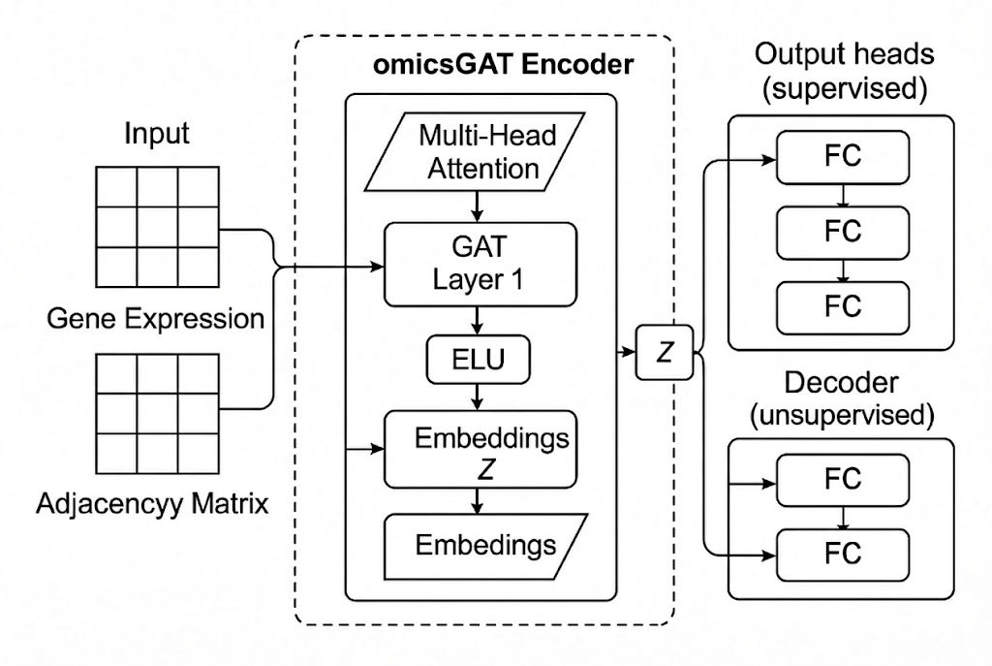
Hình 2.1: Tổng quan của một mô hình omicsGAT
2.1.1 Input
Dữ liệu RNA-seq được xử lý qua các bước loại nhiễu, chuẩn hoá log2(x+1) và giảm chiều bằng PCA. Từ dữ liệu này, mô hình xây dựng ma trận biểu hiện X và ma trận kề A bằng tương quan Pearson, giữ lại các kết nối mạnh nhất. Việc bổ sung self-loop giúp mỗi mẫu giữ được thông tin riêng trong quá trình lan truyền trên đồ thị.
2.1.2 Lớp xử lý chính
Encoder sử dụng cơ chế attention để học mức độ quan trọng của từng láng giềng khi cập nhật biểu diễn mẫu. Mỗi head attention học một “góc nhìn” khác nhau và kết hợp lại để tạo embedding cuối cùng giàu thông tin hơn. Với multi-head attention, mô hình nắm bắt được nhiều kiểu quan hệ sinh học và giảm tác động của nhiễu.
2.1.3 Ouput
Đầu ra của encoder là ma trận embedding Z, trong đó mỗi vector đại diện cho một bệnh nhân trong không gian đặc trưng thấp hơn nhưng giàu thông tin sinh học. Embedding này được sử dụng cho các tác vụ downstream như phân loại hoặc phân cụm ung thư.
2.2 Phương pháp phân cụm và phân nhóm ung thư
2.2.1 omicsGAT Classifier (phân nhóm ung thư)
Trong nhiệm vụ phân loại ung thư, embedding Z do encoder tạo ra được đưa qua các lớp fully-connected để dự đoán nhãn bệnh. Nhờ cơ chế attention trong GAT, biểu diễn của mỗi bệnh nhân được cập nhật dựa trên những mẫu có quan hệ sinh học tương đồng, giúp mô hình nhận diện được các tín hiệu phân tử đặc trưng cho từng loại ung thư. So với các baseline như SVM, Random Forest, DNN hay GCN, omicsGAT tận dụng tốt hơn cấu trúc đồ thị và các mối quan hệ phức tạp trong dữ liệu RNA-seq. Điều này giúp mô hình đạt hiệu năng phân loại cao hơn và ổn định hơn trong bối cảnh dữ liệu nhiễu và nhiều chiều. Kết quả của classifier được đánh giá dựa trên các chỉ số như accuracy và AUC để đảm bảo tính tin cậy cho nhiệm vụ dự đoán phân nhóm ung thư.
2.2.2 omicsGAT Clustering (phân cụm ung thư)
Trong chế độ phân cụm, omicsGAT hoạt động như encoder trong kiến trúc autoencoder, học embedding bằng cách tái tạo lại dữ liệu đầu vào qua decoder. Việc học không giám sát này cho phép mô hình rút ra cấu trúc ẩn của dữ liệu mà không cần nhãn, phù hợp với bối cảnh dữ liệu multi-omics thường thiếu nhãn đầy đủ. Embedding thu được sau khi huấn luyện được đưa vào các thuật toán phân cụm như K-means hoặc hierarchical clustering để phát hiện các nhóm bệnh nhân tiềm ẩn. Những nhóm này có thể phản ánh các đặc điểm phân tử liên quan đến đột biến, biểu hiện gene hoặc cơ chế sinh học đặc trưng của từng subtype ung thư. Kết quả phân cụm được đánh giá bằng NMI và ARI, đồng thời có thể kiểm chứng bằng phân tích sống còn Kaplan–Meier để đảm bảo tính ý nghĩa sinh học.
2.3 Phương pháp huấn luyện và đánhg giá
2.3.1 Huấn luyện
Mô hình được huấn luyện tuỳ theo nhiệm vụ: supervised (cross-entropy) cho phân loại hoặc unsupervised (MSE) cho autoencoder. Các tham số như số head, kích thước embedding và ngưỡng mạng được chọn bằng grid search để đạt hiệu năng tối ưu.
2.3.2 Đánh giá
Đánh giá phân loại sử dụng AUC và accuracy; đánh giá phân cụm dùng NMI và ARI. Embedding còn được đưa vào mô hình Cox để đánh giá khả năng dự đoán sống còn, giúp kiểm chứng ý nghĩa sinh học của biểu diễn.
2.4 Xây dựng ứng dụng trực quan
Một ứng dụng demo được xây dựng để cho phép người dùng tải dữ liệu, cấu hình tham số, huấn luyện omicsGAT và xem trực quan embedding, đồ thị K-NN, PCA/UMAP và kết quả phân cụm. Mục tiêu là hỗ trợ bác sĩ và nhà nghiên cứu dễ dàng tương tác với dữ liệu đa omics.
2.5 Kết chương
Chương 2 trình bày chi tiết kiến trúc và quy trình hoạt động của mô hình omicsGAT, từ tiền xử lý dữ liệu, xây dựng mạng quan hệ, học embedding đến ứng dụng trong phân nhóm và phân cụm ung thư. Đây là nền tảng kỹ thuật để triển khai thử nghiệm và đánh giá thực nghiệm trong chương tiếp theo.

Chương 3: TRIỂN KHAI THỬ NGHIỆM
Chương 3 trình bày toàn bộ quy trình triển khai mô hình omicsGAT trên dữ liệu thực từ TCGA, bao gồm thu thập dữ liệu, tiền xử lý, xây dựng đầu vào cho mô hình, huấn luyện và trực quan hóa kết quả
3.1 Thu thập dữ liệu từ TCGA
Nghiên cứu sử dụng dữ liệu của 5 loại ung thư phổ biến: BRCA, LUAD, GBM, KIRC và UCEC, mỗi bệnh nhân có 4 loại omics: RNA-seq, DNA methylation, CNV và miRNA. Tất cả dữ liệu được chuẩn hóa và chuyển về dạng ma trận số (numeric matrix) để đảm bảo đồng nhất cho mô hình học biểu diễn
3.2 Tiền xử lý dữ liệu
Các bước tiền xử lý gồm:
- Loại bỏ gene ít thông tin như gene có biểu hiện thấp hoặc phương sai thấp, để giảm nhiễu dữ liệu
- Chuẩn hóa theo từng loại omics: RNA-seq/miRNA được log2; methylation xử lý theo thang giá trị đặc trưng; CNV được cắt ngưỡng trong khoảng [-3, 3] để loại bỏ outlier mạnh
- Đồng bộ giữa các omics để tất cả dữ liệu cùng tập mẫu bệnh nhân, sau đó xuất thành file đầu vào cho mô hình
3.3 Chạy thử mô hình omicsGAT và ứng dụng hiển thị
Ứng dụng thử nghiệm cho phép người dùng tải các tệp dữ liệu đã được tiền xử lý và lựa chọn những tham số quan trọng của mô hình, bao gồm số láng giềng trong đồ thị k-NN, số vòng lặp huấn luyện, tốc độ học và số cụm cần phân tích. Sau khi người dùng xác nhận cấu hình, hệ thống tự động thực hiện toàn bộ pipeline, bắt đầu từ việc chuẩn hóa dữ liệu và xây dựng đồ thị k-NN dựa trên mức độ tương đồng giữa các mẫu bệnh nhân.
Tiếp theo, mô hình GAT được huấn luyện để tạo ra embedding biểu diễn cho từng bệnh nhân, và các embedding này được sử dụng cho bước phân cụm bằng thuật toán K-means nhằm phát hiện các nhóm mẫu tiềm ẩn trong dữ liệu. Sau khi hoàn thành phân cụm, ứng dụng cung cấp các biểu đồ trực quan như PCA và UMAP để giúp người dùng quan sát cách các cụm được phân tách trong không gian giảm chiều, đồng thời hiển thị danh sách cụm và cho phép tải về kết quả dưới dạng tệp CSV.
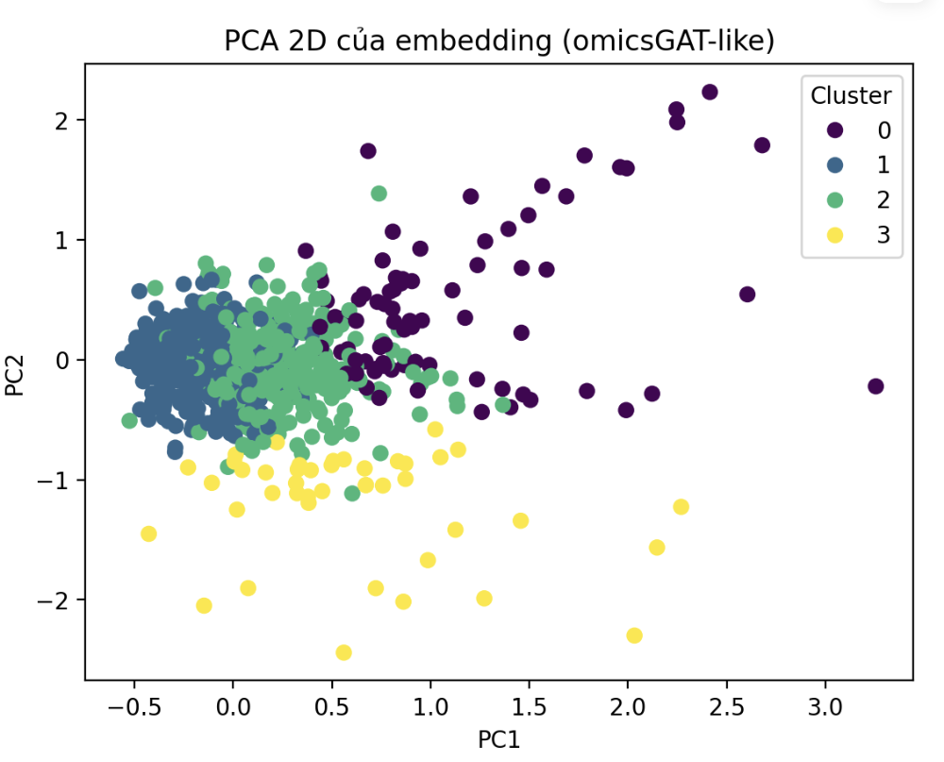
Hình 3.13: Biểu đồ PCA
3.4 Phân tích và đánh giá kết quả
Trên bộ TCGA-BRCA, mô hình chạy ổn định và embedding giảm chiều thể hiện các cụm bệnh nhân tách biệt khá rõ khi quan sát bằng PCA và UMAP. Ứng dụng cũng chứng minh khả năng mở rộng sang các loại dữ liệu đa omics khác như DNA methylation, miRNA hoặc proteomics, đồng thời cho phép tải về nhãn cụm dưới dạng CSV
3.5 Kết chương
Chương 3 kết luận rằng toàn bộ pipeline thử nghiệm — từ thu thập, tiền xử lý, xây dựng đồ thị, huấn luyện đến trực quan — đều hoạt động hiệu quả. Mô hình omicsGAT cho thấy tiềm năng trong phân nhóm ung thư và ứng dụng thực tế trong phân tích dữ liệu đa omics, đồng thời chỉ ra các hướng cải tiến mở rộng trong tương lai

KẾT LUẬN
Đề án đã xây dựng và đánh giá mô hình học biểu diễn omicsGAT nhằm khai thác dữ liệu đa omics cho bài toán phân nhóm và phân tích ung thư. Kết quả cho thấy việc mô hình hóa dữ liệu dưới dạng đồ thị và sử dụng cơ chế Attention giúp cải thiện đáng kể khả năng trích xuất đặc trưng, đồng thời nắm bắt tốt hơn các mối quan hệ sinh học phức tạp giữa bệnh nhân.
Việc triển khai thực nghiệm trên dữ liệu TCGA cho thấy embedding do omicsGAT học được có tính phân tách tốt và hỗ trợ hiệu quả cho nhiệm vụ phân nhóm ung thư cũng như dự đoán thời gian sống còn của bệnh nhân. Kết quả trực quan từ PCA/UMAP càng chứng minh mô hình học đúng cấu trúc sinh học của dữ liệu và phân biệt rõ các nhóm bệnh nhân khác nhau.
Cuối cùng, nghiên cứu đã phát triển một ứng dụng trực quan giúp người dùng dễ dàng sử dụng mô hình, theo dõi quá trình huấn luyện và quan sát kết quả phân tích. Mặc dù omicsGAT cho thấy nhiều tiềm năng, mô hình vẫn cần được tối ưu thêm để xử lý dữ liệu đa tầng lớn hơn và áp dụng trên dữ liệu lâm sàng thực tế. Hướng phát triển tiếp theo gồm cải thiện kiến trúc, mở rộng sang đồ thị dị thể và tăng cường khả năng tích hợp full multi-omics nhằm nâng cao giá trị ứng dụng trong y học chính xác.

